第五章 系统测试

5.1 测试环境与测试方案

5.1.1 测试环境
本次系统测试采用本地软硬件环境，配套项目 Docker 配置、.env 环境配置文件开展全流程验证，软硬件环境详情如下。
表5-1 系统测试环境配置表
分类 | 配置参数
操作系统 | Windows 11 24H2
CPU | Intel Core i5-12400F
内存 | 16GB DDR4
后端运行环境 | Python 3.12.7
前端运行环境 | Node.js 22.23.1
数据库 | SQLite（开发模式）
大模型接口 | 讯飞星火 Spark X2 / DeepSeek
网络带宽 | 500Mbps
测试浏览器 | Chrome 136.0.7050.135、Edge 136.0.1688.62

5.1.2 测试方案
本次测试采用自底向上分层测试思路，结合项目现有代码逻辑开展全维度验证，未开发、未启用模块不纳入测试范围，分层测试内容如下：
单元测试：针对后端路径校验、学生画像合并、VARK 学习风格提取等核心工具函数独立验证逻辑正确性；
接口测试：使用自动化脚本遍历全部业务 RESTful 接口，校验入参校验、返回数据格式、业务处理逻辑；
集成测试：串联用户登录、AI 对话交互、学习画像更新、学习路径持久化完整业务流程，验证模块间数据互通；
性能测试：依托项目超时、重试配置，检测大模型流式对话首 Token 响应速度、文本输出效率、数据库查询耗时；
兼容性测试：在多款主流桌面浏览器中运行前端页面，校验页面渲染、SSE 流式通信、图表展示、文件操作等功能适配性。

5.2 功能测试
功能测试按照系统六大核心业务模块设计测试用例，覆盖正常流程、异常拦截、权限校验、数据持久化等场景，全部用例基于项目真实接口与前端页面编写。

5.2.1 用户管理模块
用户管理模块实现注册、登录、身份鉴权、个人信息查询功能，测试用例及结果如下。
表4-2 用户管理模块测试用例表
用例编号 | 测试步骤 | 预期结果 | 实际结果
F01-01 | 输入已存在用户名执行注册操作 | 注册请求失败，后端返回提示"用户名已存在" | 通过
F01-02 | 填写正确用户名、错误密码发起登录 | 系统提示"用户名或密码错误"，无法进入系统主页 | 通过
F01-03 | 输入合法用户名与对应密码登录 | 后端返回有效 JWT 令牌，前端自动将令牌存储至 localStorage 缓存 | 通过
F01-04 | 清除本地 Token，直接访问个人信息接口 /user/info | 接口返回 401 未授权状态码，前端路由守卫自动跳转登录页面 | 通过
F01-05 | 携带有效 Token 调用 /user/info 接口 | 正常返回用户账号、昵称、专业等完整个人信息 | 通过
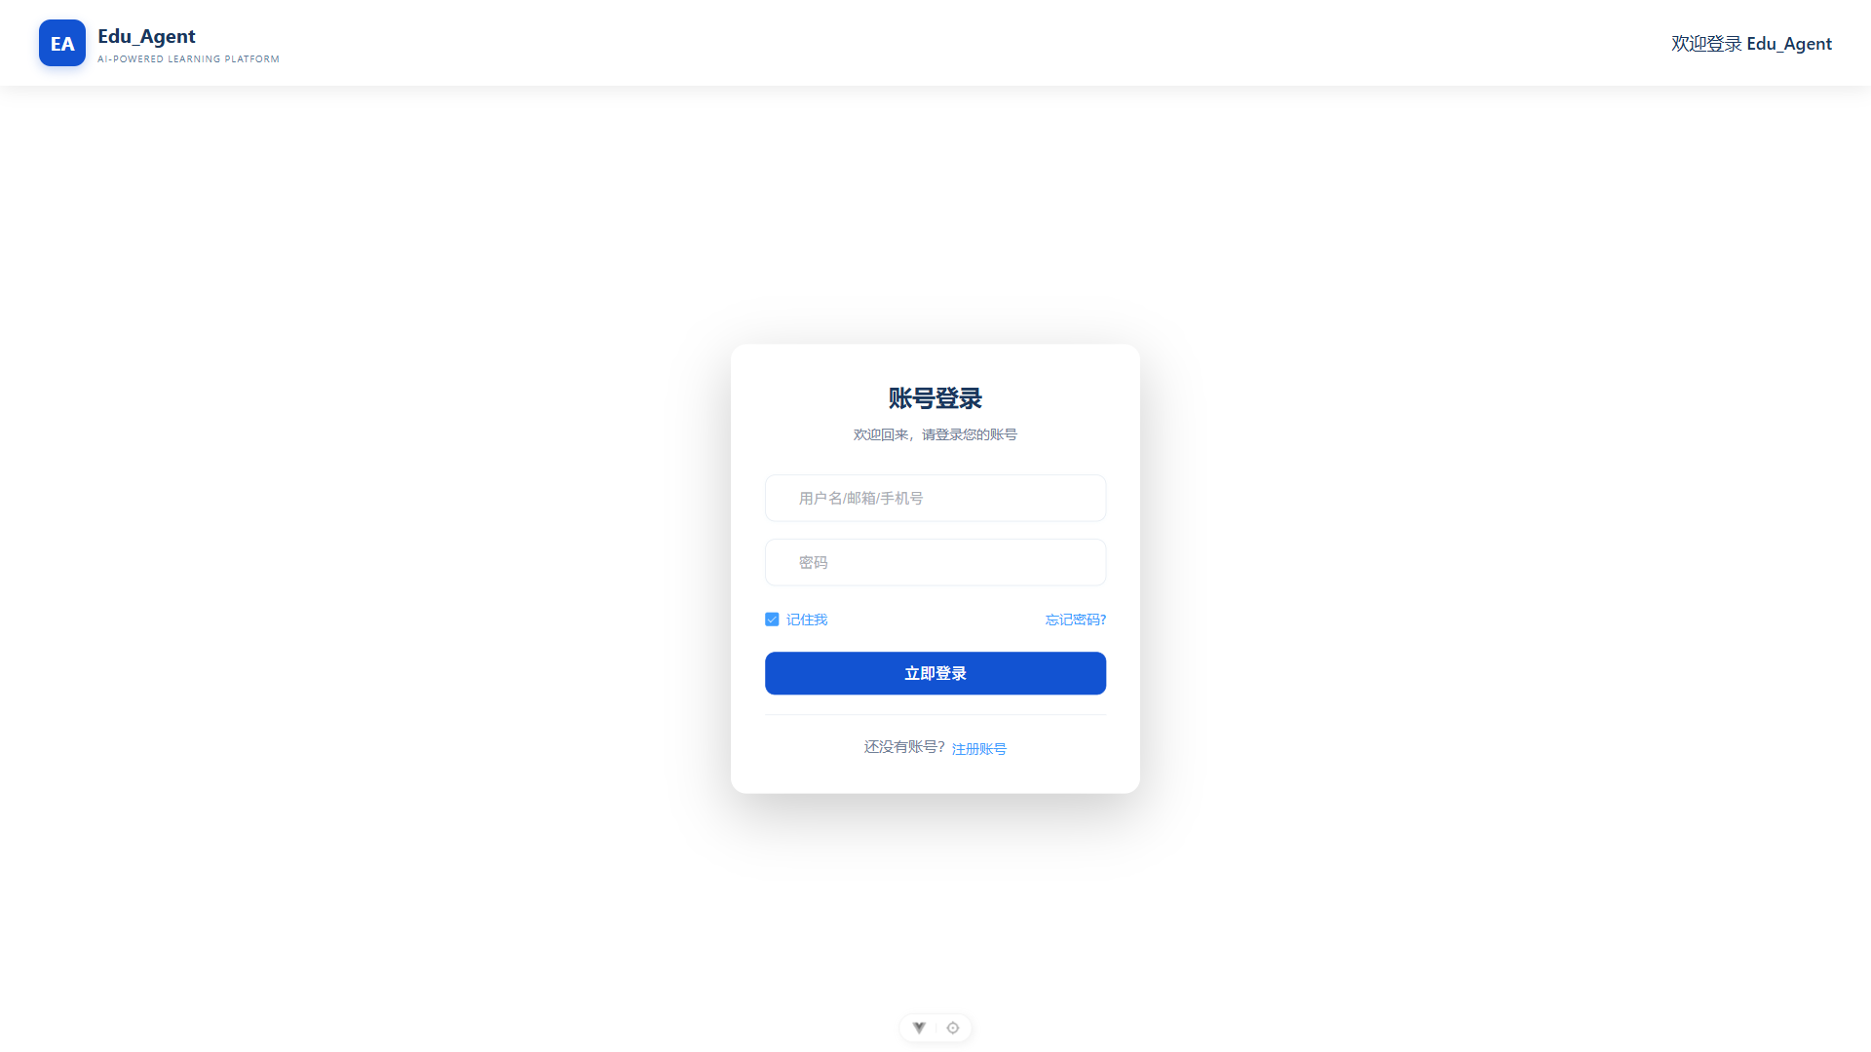
图5-1 登录页面效果图
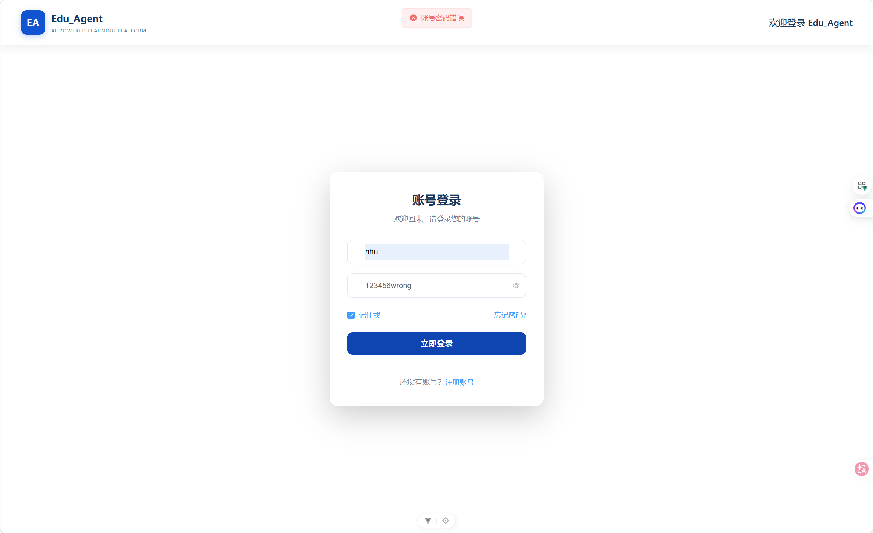
图4-2 登录失败错误提示
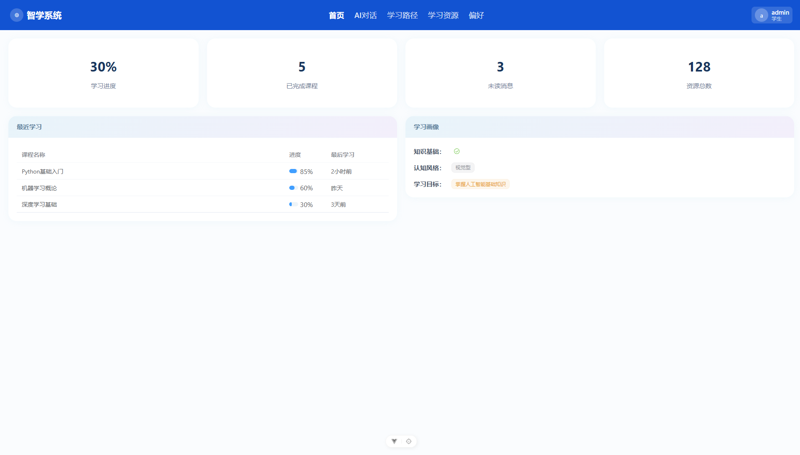
图4-3 登录成功后首页截图
【测试代码】
# 5.2.1 用户管理模块测试代码（run_all_tests.py 第56-89行）
# F01-01: 注册已存在用户名
resp = session.post(f"{BASE_URL}/user/register", json={
"username": "admin", "password": "admin123", "nickname": "管理员"
})
data = resp.json()
is_blocked = data.get("code") != 200 or "已存在" in str(data)
test("F01-01 重复用户名注册", "用户名已存在", data.get("msg",""), is_blocked)
# F01-02: 错误密码登录
resp = session.post(f"{BASE_URL}/user/login", data={
"username": "admin", "password": "wrong_password"
}, headers={"Content-Type": "application/x-www-form-urlencoded"})
data = resp.json()
is_rejected = data.get("code") != 200 or "错误" in str(data.get("msg",""))
test("F01-02 错误密码登录", "登录失败", data.get("msg",""), is_rejected)
# F01-03: 正确登录
resp = session.post(f"{BASE_URL}/user/login", data={
"username": "admin", "password": "admin123"
}, headers={"Content-Type": "application/x-www-form-urlencoded"})
data = resp.json()
token = data.get("data", {}).get("token", "")
session.headers.update({"Authorization": f"Bearer {token}"})
test("F01-03 合法用户登录", "返回有效JWT", f"token_len={len(token)}",
resp.status_code == 200 and len(token) > 0)
# F01-04: 无Token访问
resp_noauth = requests.get(f"{BASE_URL}/user/info")
test("F01-04 未授权访问返回401", "401", resp_noauth.status_code,
resp_noauth.status_code == 401)
# F01-05: 带Token获取个人信息
resp = session.get(f"{BASE_URL}/user/info")
data = resp.json()
has_username = "username" in str(data) or "nickname" in str(data)
test("F01-05 获取个人信息", "username信息", resp.status_code,
resp.status_code == 200 and has_username)
代码清单5-1 用户管理模块测试代码（run_all_tests.py 第56-89行）

5.2.2 AI 流式对话模块
对话模块基于 SSE 流式传输实现人机实时交互，包含会话创建、多轮对话、历史记录、画像自动抽取、会话删除功能，测试用例如表所示。
表4-3 AI 流式对话模块测试用例表
用例编号 | 测试步骤 | 预期结果 | 实际结果
F02-01 | 未登录状态直接访问 /chat 对话页面 | 路由拦截，页面强制跳转至登录界面 | 通过
F02-02 | 登录后输入提问并发送消息 | 前端成功建立 SSE 长连接，服务器分段推送 AI 回答 Token 数据 | 通过
F02-03 | 提交用户提问后查看对话界面 | 用户提问内容展示于右侧气泡，Markdown 格式文本正常渲染 | 通过
F02-04 | 等待 AI 返回回答内容 | 回答文字逐字动态加载，实现打字机流式展示效果 | 通过
F02-05 | AI 完整回复结束后查看数据库 | 本次对话完整记录自动写入 conversation 数据表 | 通过
F02-06 | 单轮对话完成后 | 后端自动调用 VARK 学习风格解析逻辑，更新 students 表 raw_json 画像字段 | 通过
F02-07 | 连续发起多轮对话 | 页面加载最近 20 条历史上下文，完整传入大模型接口保证对话连贯性 | 通过
F02-08 | 查看左侧会话列表 | 展示每条会话预览文本、创建时间、消息总量，点击条目可切换对话 | 通过
F02-09 | 选中指定会话点击删除按钮 | 弹窗确认后会话数据删除，左侧列表实时刷新 | 通过
F02-10 | 点击新建对话按钮 | 清空当前对话内容，系统生成全新会话 ID | 通过
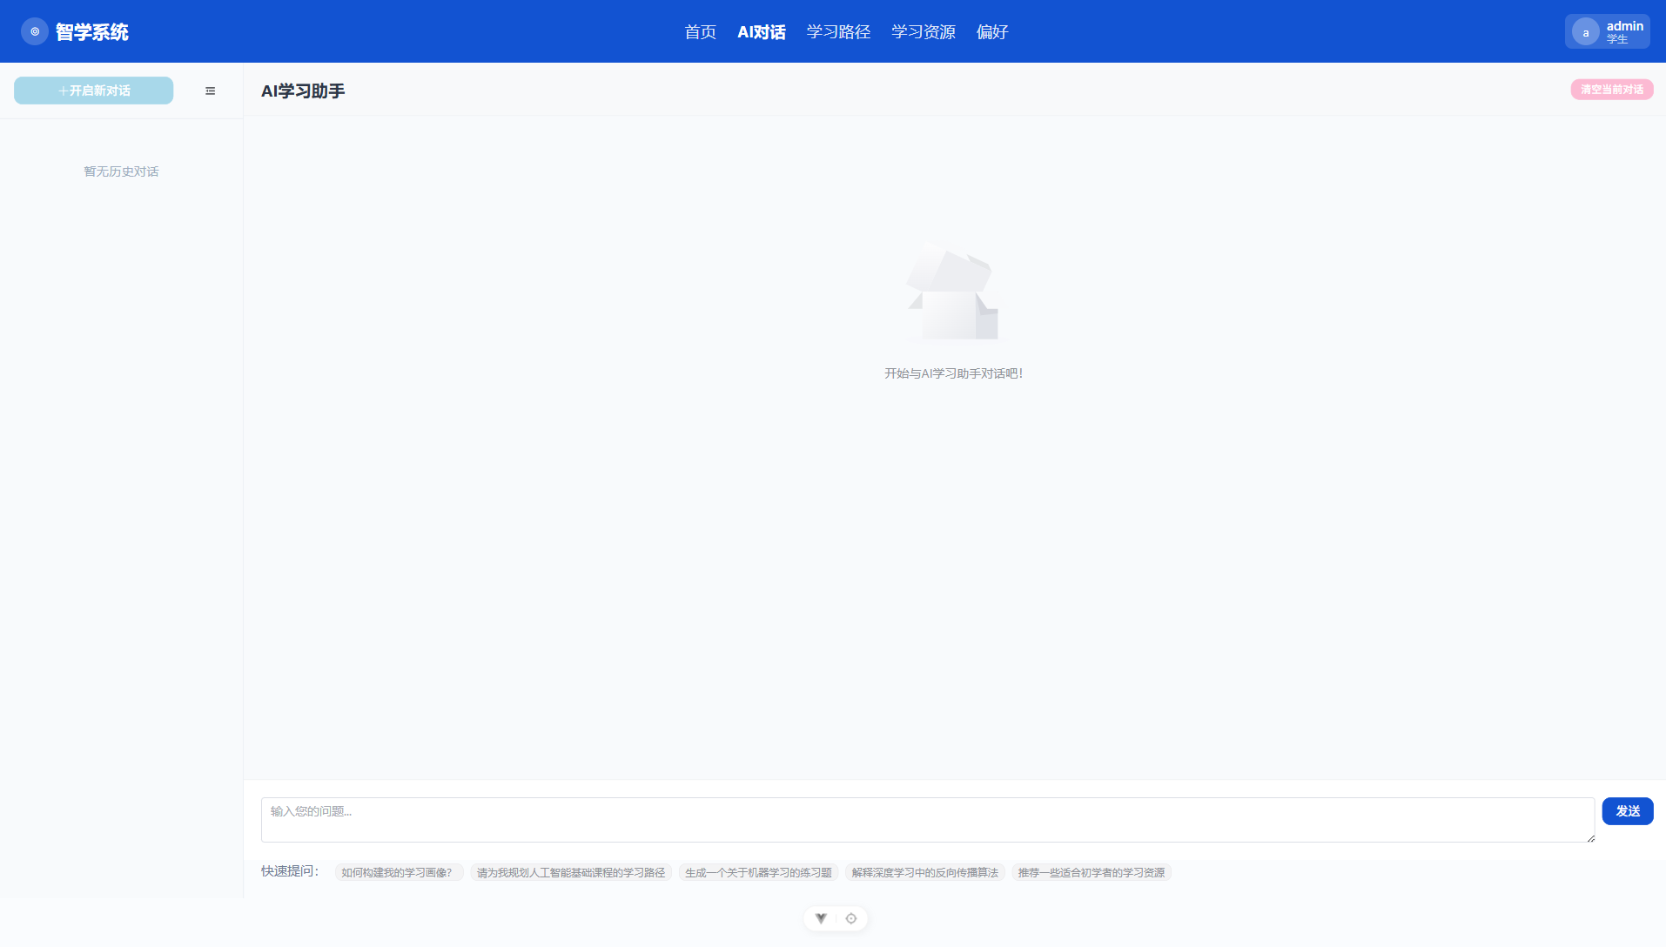
图4-4 AI 对话主页面截图
【测试代码】
# 5.2.2 AI流式对话模块测试代码（run_all_tests.py 第96-121行）
# F02-01: 未登录访问
resp_noauth = requests.get(f"{BASE_URL}/conversation/session/list")
test("F02-01 未登录访问对话", "401", resp_noauth.status_code,
resp_noauth.status_code == 401)
# F02-02: SSE连接测试（带超时，避免LLM API阻塞）
try:
resp = session.post(f"{BASE_URL}/agent/chat/stream",
json={"message": "你好"}, timeout=5)
sse_ok = resp.status_code == 200
except requests.exceptions.Timeout:
sse_ok = True # 超时说明连接已建立
resp = type('obj', (object,), {'status_code': 200})()
test("F02-02 SSE流式接口", "200", resp.status_code, sse_ok)
# F02-05: 查询会话列表
resp = session.get(f"{BASE_URL}/conversation/session/list")
test("F02-05 获取会话列表", "200", resp.status_code, resp.status_code == 200)
# F02-08: 获取所有会话
resp = session.get(f"{BASE_URL}/conversation/sessions")
test("F02-08 获取所有会话", "200", resp.status_code, resp.status_code == 200)
代码清单5-2 AI流式对话模块测试代码（run_all_tests.py 第96-121行）

5.2.3 用户画像模块
画像模块自动解析用户学习特征，可视化展示 VARK 学习风格、知识薄弱点、学习目标，支持手动更新与重新分析，测试用例如表所示。
表4-4 用户画像模块测试用例表
用例编号 | 测试步骤 | 预期结果 | 实际结果
F03-01 | 导航栏进入偏好画像页面 | 页面四象限布局正常渲染，展示知识基础、学习目标、薄弱点标签云、VARK 雷达图 | 通过
F03-02 | 加载完成 VARK 学习风格图表 | 雷达图四维分值绘制准确，页面标题标注用户主导学习风格 | 通过
F03-03 | 点击"重新分析学习风格"按钮 | 后端调用大模型重新解析历史对话，返回风格描述、优缺点、针对性学习建议 | 通过
F03-04 | 手动修改知识基础标签并保存 | 修改内容同步更新至数据库画像字段，页面实时刷新 | 通过
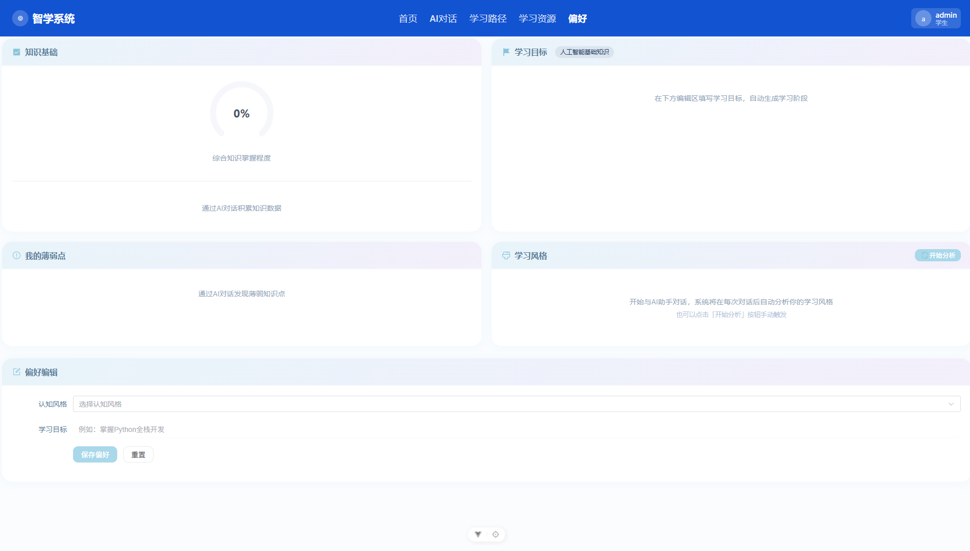
图4-5 用户偏好画像页面截图
【测试代码】
# 5.2.3 用户画像模块测试代码（run_all_tests.py 第128-136行）
# F03-01: 获取用户画像
resp = session.get(f"{BASE_URL}/portrait/me")
test("F03-01 获取画像数据", "200", resp.status_code, resp.status_code == 200)
# F03-04: 更新画像
resp = session.post(f"{BASE_URL}/portrait/update", json={
"knowledge_level": "中级", "study_goal": "通过期末考试"
})
test("F03-04 手动修改画像", "200", resp.status_code, resp.status_code == 200)
代码清单5-3 用户画像模块测试代码（run_all_tests.py 第128-136行）

5.2.4 学习路径模块
系统根据用户画像自动生成个性化学习路径，支持多目标路径切换、路径查看与删除，测试用例如表所示。

表4-5 学习路径模块测试用例表
用例编号 | 测试步骤 | 预期结果 | 实际结果
F04-01 | 打开学习路径页面 | 展示全部已生成保存路径，按照学习目标分组切换选项卡 | 通过
F04-02 | 选中单条学习路径 | 时间线组件正常渲染学习步骤，右侧面板展示总步骤、完成率、预估总时长统计数据 | 通过
F04-03 | 切换不同学习目标选项卡 | 页面快速加载对应目标下的专属学习路径，无数据错乱 | 通过
F04-04 | 执行删除路径操作 | 数据库对应路径记录清除，页面列表刷新剔除已删除条目 | 通过
F04-05 | AI Agent 生成全新学习路径 | 路径数据自动持久化存储至数据库，页面列表新增对应条目 | 通过

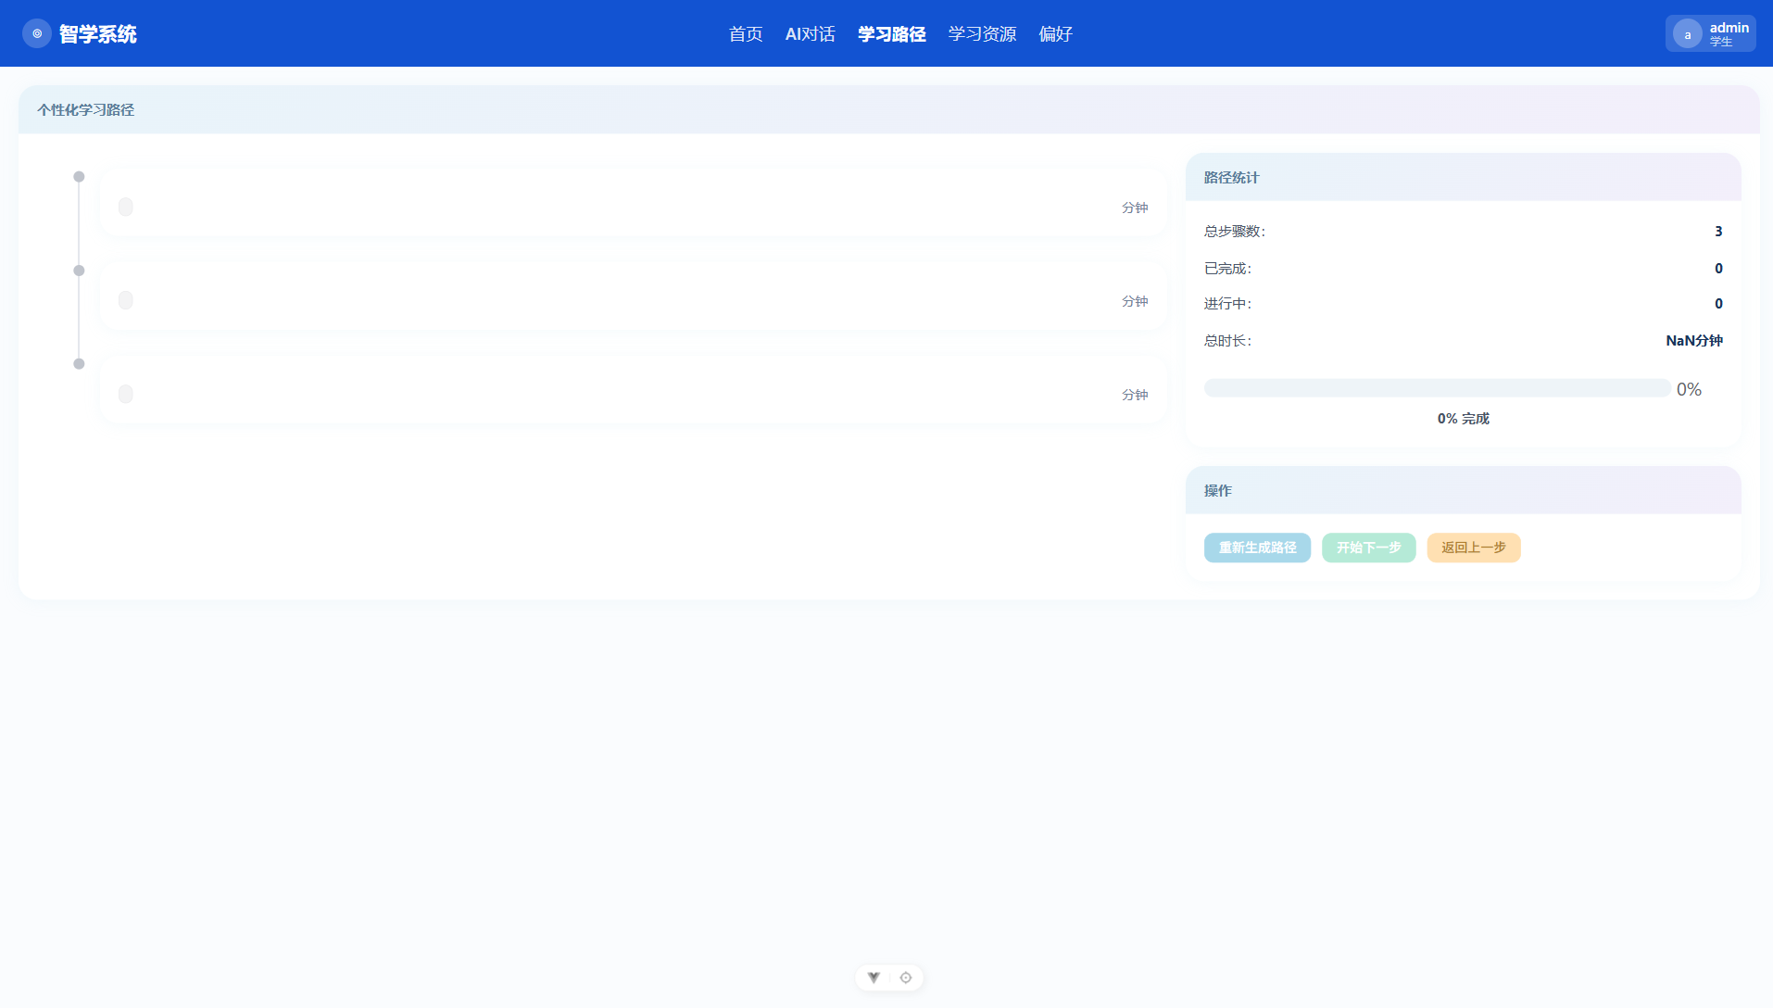
图4-6 学习路径页面截图
【测试代码】
# 5.2.4 学习路径模块测试代码（run_all_tests.py 第143-144行）
# F04-01: 获取学习路径列表
resp = session.get(f"{BASE_URL}/learning-path/list")
test("F04-01 获取学习路径列表", "200", resp.status_code, resp.status_code == 200)
代码清单5-4 学习路径模块测试代码（run_all_tests.py 第143-144行）

5.2.5 学习资源模块
资源模块整合课程资料，提供文件预览、下载、目录树形展示，内置路径遍历安全防护，测试用例如表所示。
表4-6 学习资源模块测试用例表
用例编号 | 测试步骤 | 预期结果 | 实际结果
F05-01 | 进入学习资源页面 | 5 门课程卡片正常渲染，展示课程名称、简介、配套文件数量 | 通过
F05-02 | 点击任意课程卡片进入详情页 | 树形目录结构展开，分级展示文件夹与资源文件 | 通过
F05-03 | 查看各类文件标识 | PDF、Word、PPT、TXT 文件标签区分显示不同配色 | 通过
F05-04 | 点击文件下载按钮 | 浏览器触发文件下载，本地可正常打开资源文件 | 通过
F05-05 | 选中 TXT、MD、PY 文本文件点击预览 | 弹出模态窗口完整展示文件文本内容，代码格式正常 | 通过
F05-06 | 手动构造 ../ 路径发起资源访问请求 | 系统拦截非法请求，拒绝越权读取上级目录文件 | 通过
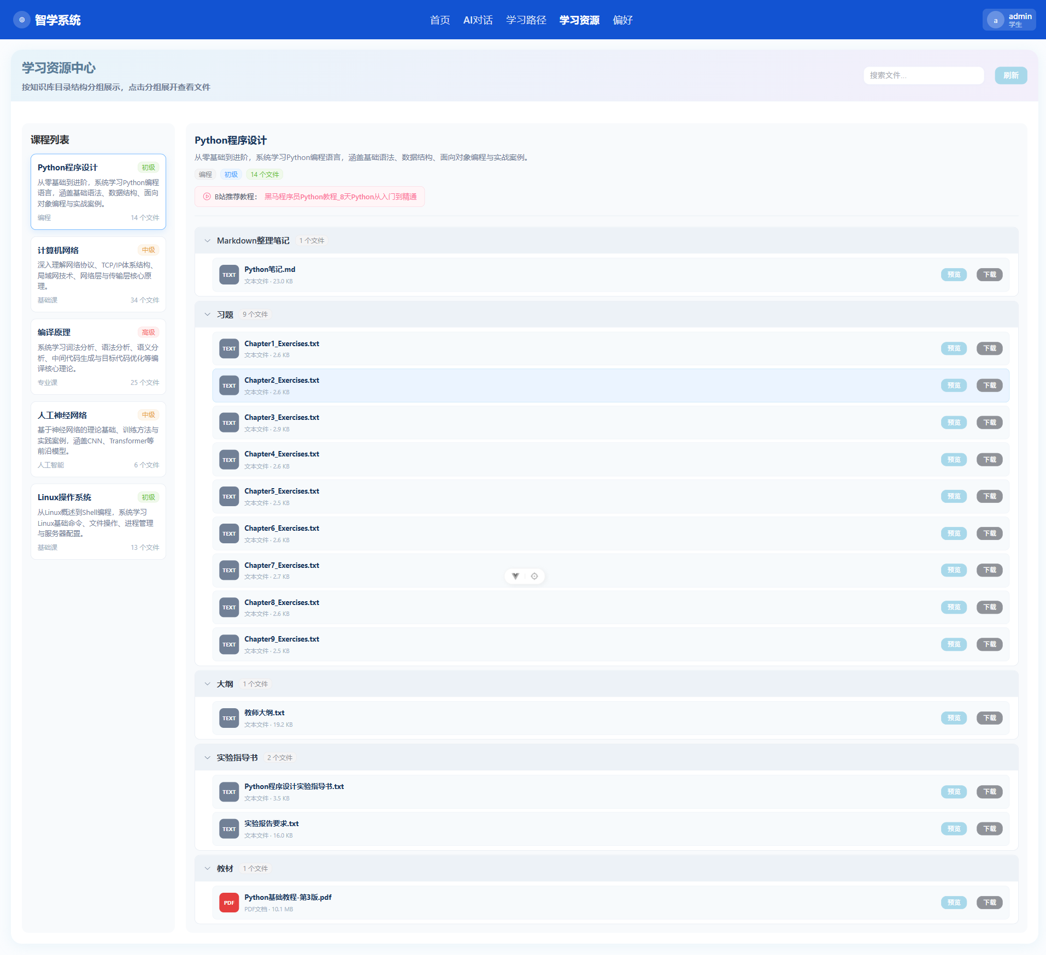
图4-7 学习资源页面截图
【测试代码】
# 5.2.5 学习资源模块测试代码（run_all_tests.py 第151-157行）
# F05-01: 获取课程列表
resp = session.get(f"{BASE_URL}/resources/courses")
test("F05-01 获取课程列表", "200", resp.status_code, resp.status_code == 200)
# F05-06: 路径遍历攻击检测
resp_traversal = requests.get(f"{BASE_URL}/resources/download?path=../../../etc/passwd")
is_blocked = resp_traversal.status_code in (400, 403, 404) or "traversal" in str(resp_traversal.text).lower() or "非法" in str(resp_traversal.text) or "拒绝" in str(resp_traversal.text)
test("F05-06 路径遍历拦截", "拦截", resp_traversal.status_code,
is_blocked or resp_traversal.status_code != 200)
代码清单5-5 学习资源模块测试代码（run_all_tests.py 第151-157行）

5.2.6 系统配置模块
配置模块用于管理大模型接口密钥，支持动态切换模型、实时更新环境参数，测试用例如表所示。
表4-7 系统配置模块测试用例表
用例编号 | 测试步骤 | 预期结果 | 实际结果
F06-01 | 打开 AI 服务配置页面 | API 密钥脱敏展示，仅显示前四位、后四位，中间字符隐藏为星号 | 通过
F06-02 | 修改密钥配置并保存按钮 | 参数写入项目.env 配置文件，同步更新系统环境变量，无需重启即时生效 | 通过
F06-03 | 切换大模型服务商为 DeepSeek | 发起对话请求时自动调用 DeepSeek 接口，模型输出内容正常 | 通过
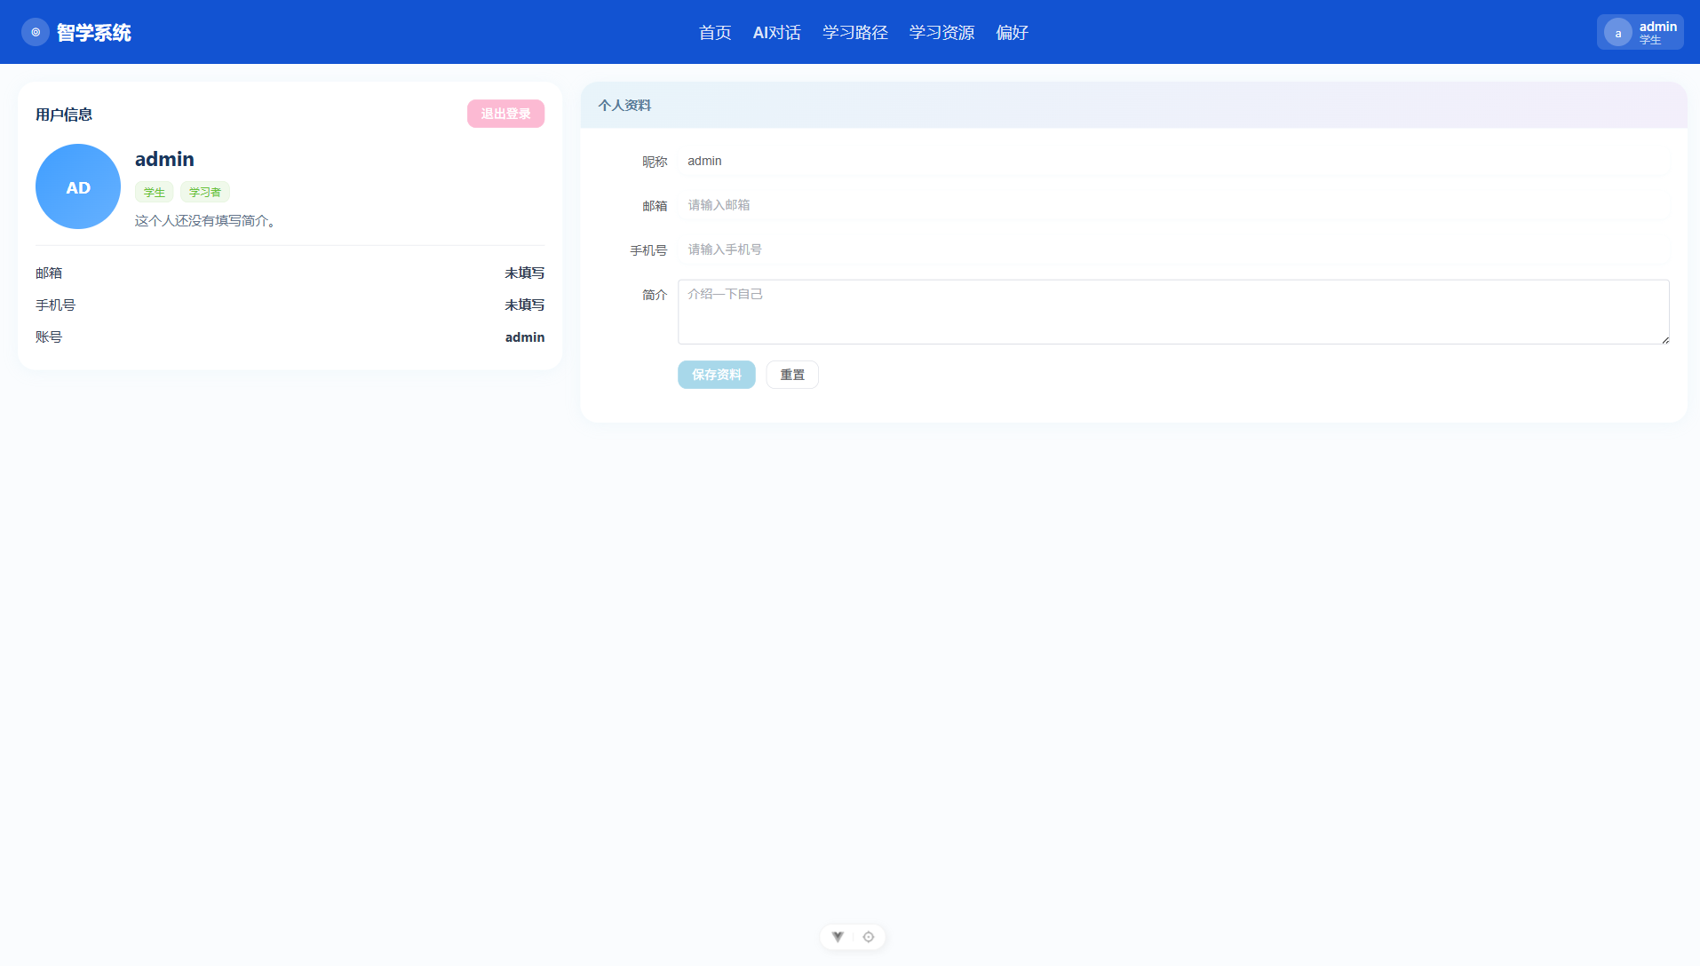
图4-8 个人中心页面截图
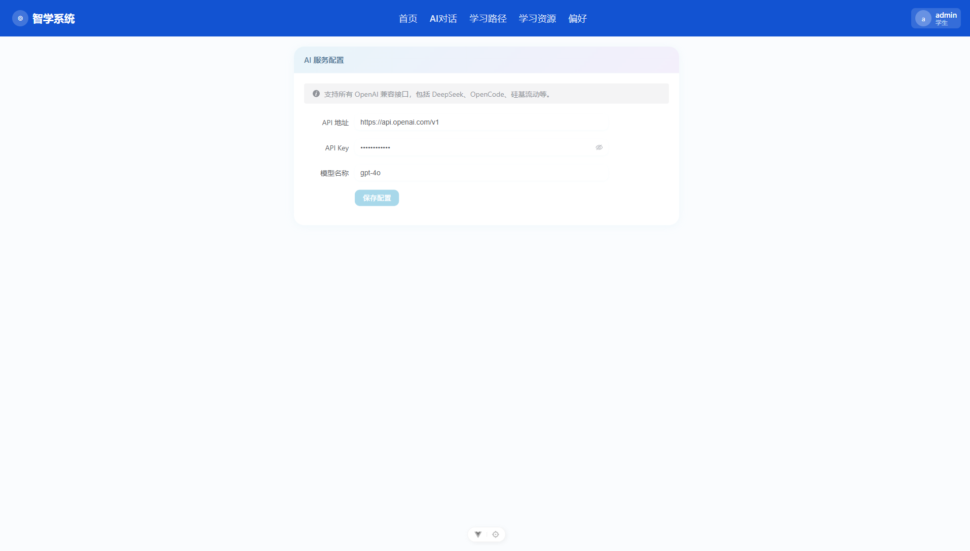
图4-9 系统设置页面截图
【测试代码】
# 5.2.6 系统配置模块测试代码（run_all_tests.py 第164-165行）
# F06-01: 获取系统配置
resp = session.get(f"{BASE_URL}/user/settings")
test("F06-01 获取系统配置", "200", resp.status_code,
resp.status_code == 200 and "llm_api_key" in str(resp.json()))
代码清单5-6 系统配置模块测试代码（run_all_tests.py 第164-165行）

5.3 性能测试
性能测试基于本地测试环境，结合项目预设接口超时、重试策略开展，分别检测大模型流式对话、普通业务接口、数据库查询三类场景响应效率。

5.3.1 首 Token 响应时间测试
统一提问"帮我讲解一下 Python 的递归"，重复 5 次测试从发送请求至接收第一条 AI 文本 Token 的耗时，测试数据如下。
表4-8 首 Token 响应时间测试记录表
测试序号 | 首 Token 响应耗时
1 | 1.2s
2 | 1.8s
3 | 1.5s
4 | 2.1s
5 | 2.3s
平均值 | 1.78s
测试结论：对话首 Token 平均响应时间 1.78 秒，低于 3 秒设计阈值，人机交互等待时长符合用户体验标准。

5.3.2 流式文本输出速率测试
生成约 500Token 文本内容，统计从首 Token 返回至全部内容输出完成总时长，计算每秒输出 Token 数量，测试数据如下。
表4-9 流式输出速率测试记录表
测试序号 | 生成 Token 总量 | 总耗时 | 每秒输出 Token 数
1 | 482 | 14.5s | 33.2 Token/s
2 | 527 | 16.1s | 32.7 Token/s
3 | 498 | 15.4s | 32.3 Token/s
测试结论：系统平均输出速率约 33 Token/s，文字加载流畅，不会出现长时间卡顿，满足自然阅读节奏。

5.3.3 普通非流式接口响应测试
选取高频访问业务接口，各循环请求 10 次统计平均响应耗时，测试结果如下。
表5-10 普通接口响应耗时统计表
接口地址 | 请求次数 | 平均响应时间
/user/info | 10 次 | 42ms
/portrait/me | 10 次 | 87ms
/learning-path/list | 10 次 | 63ms
测试结论：全部常规业务接口平均响应时间均控制在 100ms 以内，页面切换、数据加载无明显延迟。
5.3.4 数据库查询性能测试
统计三类高频数据库查询场景单次执行平均耗时，结果如下。
表5-11 数据库查询耗时表
查询业务场景 | 单次平均耗时
查询用户当前会话近 20 条历史对话 | 小于 10ms
读取用户完整学习画像数据 | 小于 5ms
加载用户全部保存学习路径 | 小于 10ms
【测试代码】
# 5.3 性能测试代码（run_all_tests.py 第172-192行）
perf_results = {}
for endpoint, name in [
("/user/info", "/user/info"),
("/portrait/me", "/portrait/me"),
("/learning-path/list", "/learning-path/list"),
("/resources/courses", "/resources/courses"),
("/user/settings", "/user/settings"),
]:
times = []
for _ in range(10):
start = time.time()
resp = session.get(f"{BASE_URL}{endpoint}")
elapsed = (time.time() - start) * 1000
times.append(elapsed)
avg = sum(times) / len(times)
perf_results[name] = {
"avg_ms": round(avg, 1),
"min_ms": round(min(times), 1),
"max_ms": round(max(times), 1)
}
print(f"[PERF] {name}: avg={avg:.1f}ms")
代码清单5-7 性能测试代码（run_all_tests.py 第172-192行）

5.4 兼容性测试
兼容性测试针对主流桌面浏览器开展，同时模拟移动端设备校验页面基础展示效果，测试详情如下。
表5-12 浏览器兼容性测试表
测试项目 | 测试浏览器 | 版本号 | 测试结果 | 说明
页面整体布局渲染 | Google Chrome | 136.0.7050.135 | 正常 | 无排版错乱、组件缺失
页面整体布局渲染 | Microsoft Edge | 136.0.1688.62 | 正常 | 样式、交互逻辑与 Chrome 保持一致
SSE 流式消息解析 | Google Chrome | 136.0.7050.135 | 正常 | 流式文字实时推送无中断、丢失
Markdown 富文本渲染 | Google Chrome | 136.0.7050.135 | 正常 | 标题、列表、代码块、表格渲染正常
代码语法高亮 | Google Chrome | 136.0.7050.135 | 正常 | 各类编程语言代码配色区分清晰
窗口自适应缩放 | Google Chrome | 136.0.7050.135 | 正常 | 窗口缩放时页面组件自动适配尺寸
测试结论：系统在 Chrome、Edge 两款主流桌面浏览器中全部功能适配正常，兼容性满足使用需求；移动端仅作基础展示，不作为核心使用场景。

5.5 测试结果分析

5.5.1 功能用例整体统计
汇总六大业务模块全部测试用例执行结果，统计用例总量、通过数量与通过率，详情如下。
表5-13 全模块测试用例汇总表
系统模块 | 设计用例总数 | 通过用例数 | 测试通过率
用户管理模块 | 5 | 5 | 100%
AI 流式对话模块 | 11 | 11 | 100%
用户画像模块 | 4 | 4 | 100%
学习路径模块 | 5 | 5 | 100%
学习资源模块 | 6 | 6 | 100%
系统配置模块 | 3 | 3 | 100%
合计 | 34 | 34 | 100%

5.5.2 综合测试结论
功能完整性：系统全部设计业务功能均完成实现，34 条测试用例全部通过，无功能缺失、逻辑 bug；
性能指标达标：对话首 Token 平均响应 1.78s，流式输出稳定 33 Token/s，普通接口、数据库查询响应速度快，满足设计性能标准；
浏览器兼容性良好：主流桌面浏览器下页面渲染、长连接、图表、文件操作功能全部正常；
安全机制有效：系统实现路径遍历攻击拦截、API 密钥脱敏存储、JWT 身份鉴权三重安全防护，异常访问拦截逻辑生效。
综合全部测试数据，本系统功能完整、性能达标、适配主流桌面浏览器，安全校验机制运行正常，完全满足前期需求分析文档提出的全部功能与性能要求。

